На форуме по шумке сказано (и показано) уже не мало....Но в то время, когда космические корабли бороздят просторы космоса..........
Студия SoundSpeed (по просьбам трудящихся) выкладывает Полный фотоотчет по шумке Камри.
Авторство закрепляю за Сергеем SS.
Потолок.
При демонтаже потолочного покрытия вначале должны быть демонтированы кресла. Выносить потолочное покрытие из салона следует очень аккуратно и не менее чем двум мастерам. Это исключит возможность получения «заломов» на потолочном покрытии.
После выноса потолочного покрытия из салона его следует завернуть и положить на ровное место. Ни в коем случае нельзя класть на наружную поверхность потолочного покрытия какие-либо предметы!!!
Первым этапом потолок проклеивается сплошным слоем фольгированного материала, включая ребра жесткости.
Категорически запрещается заклеивать проводку. На момент проведения работ она должна быть освобождена от своего крепежа и установлена вновь на свои места, после проклеивания. То же самое касается и шторок эйрбэгов.
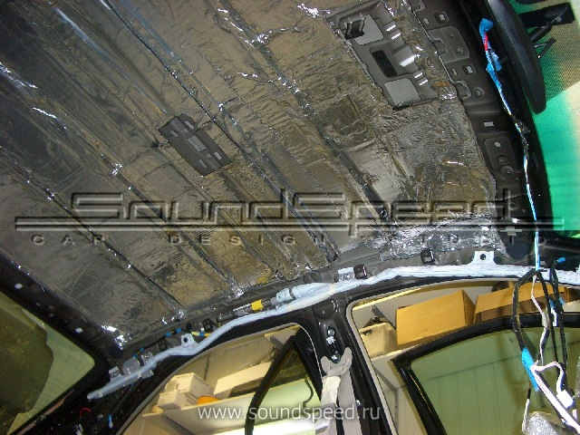
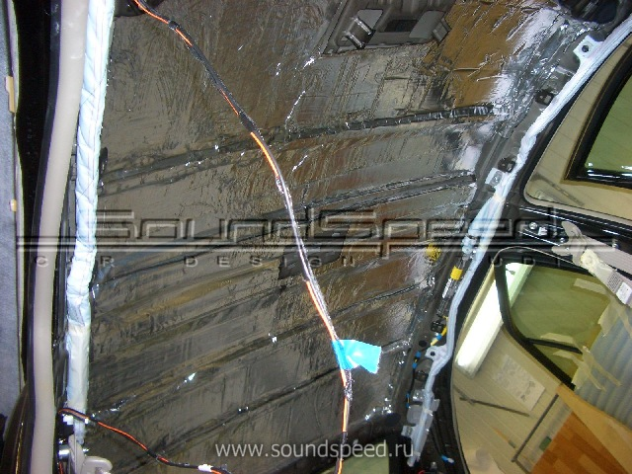Вторым этапом наклеивается сплен. Сплен наклеивается между ребрами жесткости на ровные и прямые участки крыши.
Заклеивать спленом ребра жесткости не следует, так как это может помешать точному вставанию потолочной обшивки на свое место.
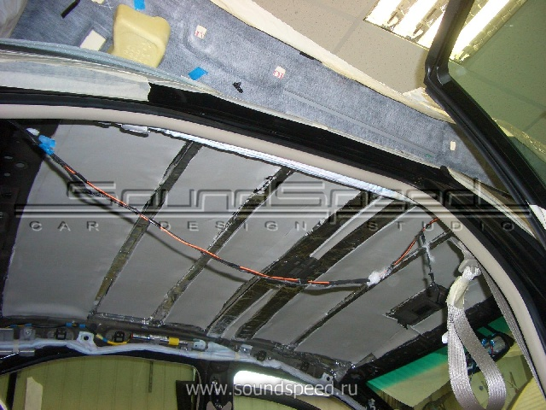
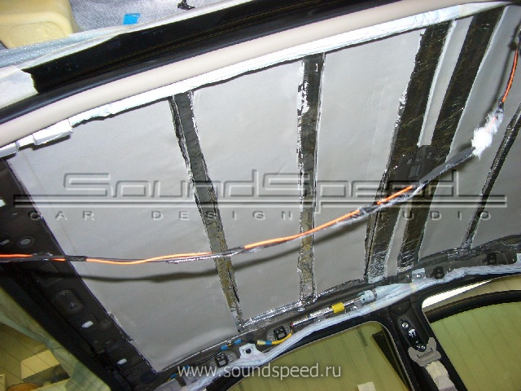
Внимание! Перед тем как установить потолочную обшивку на место, убедитесь, что все разъемы проводки соединены, а крепежные клипсы проводки надежно зафиксированы на своих местах.

Пол.
К полу относится пространство, начиная от участка над педальным узлом и печкой (максимально высоко, как только могут проникнуть руки) и заканчивая стыком перегородки багажника, включая пространство под задним сидением и колесные арки как со стороны салона, так и со стороны багажника.
Нижняя часть салона полностью разбирается.
Внимание! Кресла из салона следует выносить в вдвоем очень аккуратно, исключая возможность повреждения острыми металлическими краями салазок пластиковые обшивки дверей, стоек, и т.п…
Перед началом проклейки фольгированным шумоизоляционным материалом следует извлечь клипсы крепления проводки, а после проклеивания, сделав вырезы в местах установки клипс, вставить её на место!
Заклеивать проводку категорически запрещается!!!
Спленом проклеивается также вся площадь пола. Все технологические отверстия после проклеивания должны быть просветлены.
Места опор и крепежа передних сидений должны быть свободны от шумоизоляционного слоя. Другими словами, между металлом пола и металлом салазок кресел не должно быть никаких материалов.
Особое внимание следует уделить шумоизоляции центрального тоннеля. При его шумоизоляции селектор КПП и другие элементы, включая штатный шумоизоляционный войлок, следует демонтировать!!! После проклеивания штатная шумоизоляционная прокладка ставится на свое место.
Перед тем как положить на свое место ковровое покрытие, следует убедиться в том, что все разъемы проводки соединены, кольцевые клеммы массы надежно прикручены к своим посадочным местам и т.д…
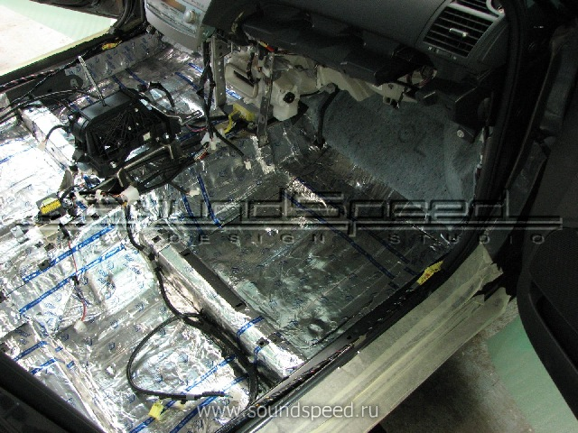
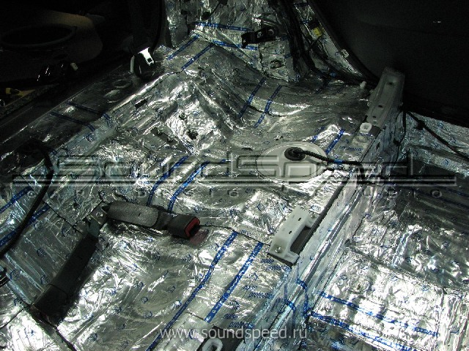
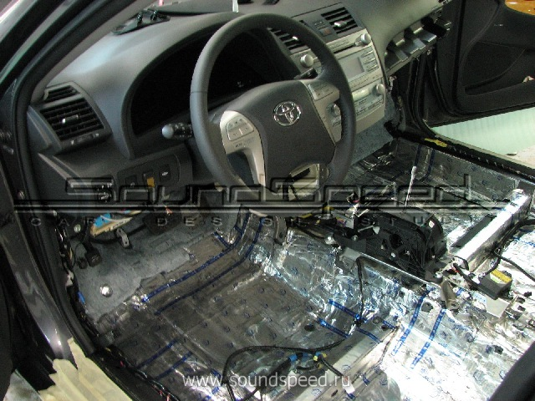
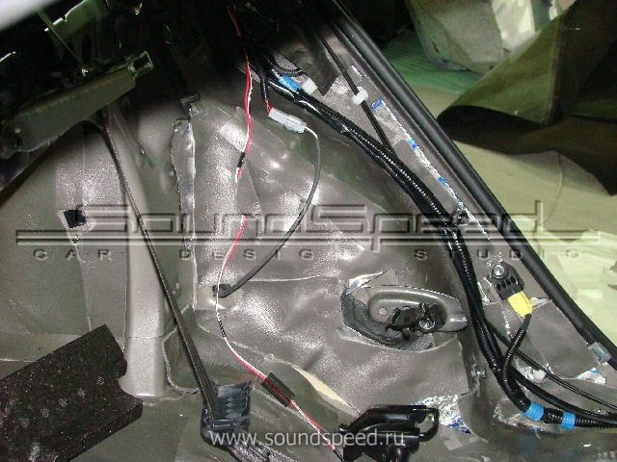
Салонный пластик.
К салонному пластику относятся, в первую очередь, центральные и задние стойки.
Они должны быть зашумоизолированы также двумя различными слоями.
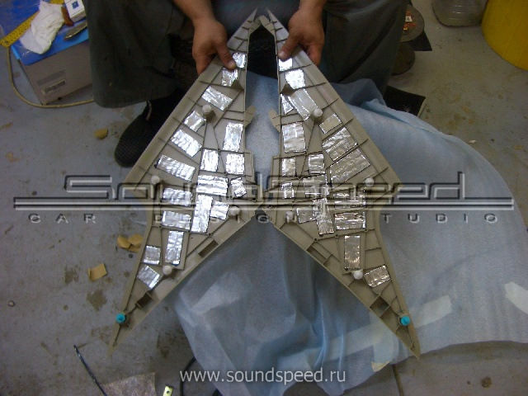
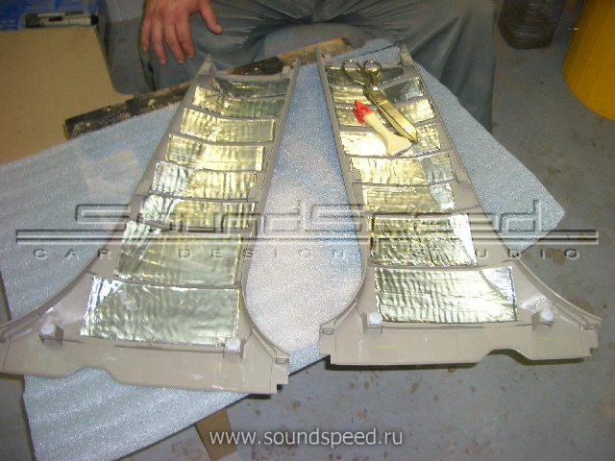
После проклеивания кусочками фольгированного материала наклеивается карпет!
Внимание! После установки проклеенной детали зазоры не должны изменяться, также не должен быть виден снаружи шумоизоляционный материал. Для этой цели в местах крепления пистонов должны быть предусмотрены специальные вырезы.
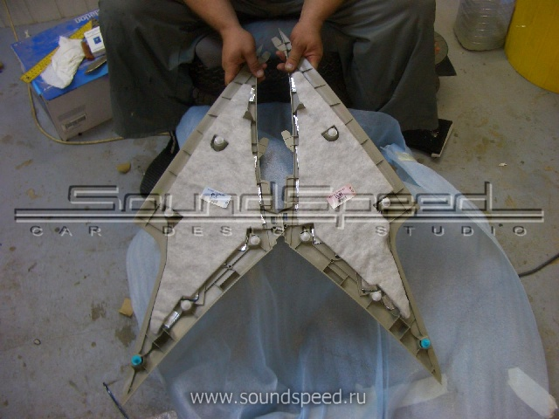
Все стыки пластиковых деталей, а также места соприкасания пластиковых деталей с кузовом должны быть проклеены скрипогасящей лентой, бархоткой.
Перед установкой деталей обшивки салона на свое место, следует убедиться в целостности и надежной фиксации крепежных клипс.

Торпедо.
Торпедо проклеивается в несколько этапов.
После демонтажа торпедо с ее внутренней стороны следует отвинтить все вспомогательные детали, проклеить их при помощи самоклеящегося поролона и прикрутить на место.
Скрипогасящей лентой следует проклеить весь торец торедо в месте прилегания к лобовому стеклу.
Категорически запрещается заклеивать плоскость под местом установки подушки безопасности пассажира!!!
После снятия торпедо также следует снять штатный шумоизоляционный материал, проклеить щит разделяющий мотор и салон фольгированным материалом и спленом, после чего следует закрепить штатный шумоизоляционный материал на своем месте.
Внимание!!! После установки торпедо на свое место (перед началом сборки) все вынимающиеся снаружи детали, блоки и панели в обязательном порядке должны быть проклеены скрипогасящей лентой!!!
При установке торпедо следует уделить особое внимание всем разъемам и соединениям проводки!!!
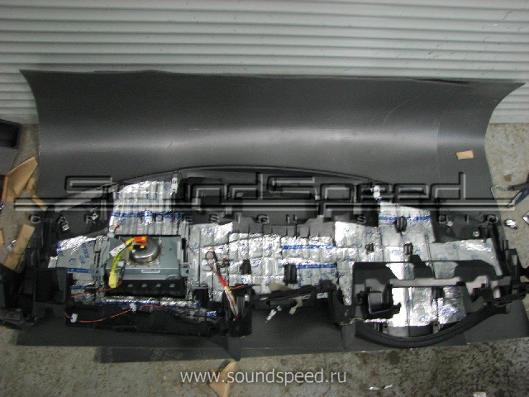
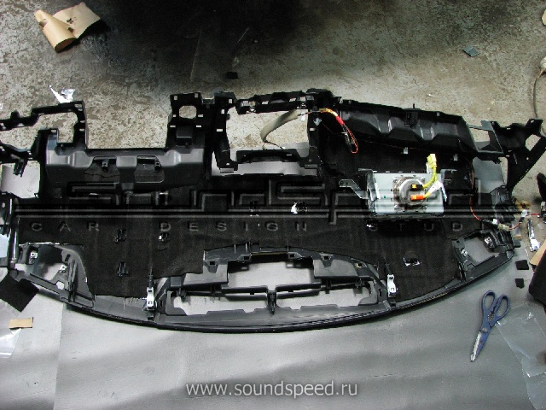
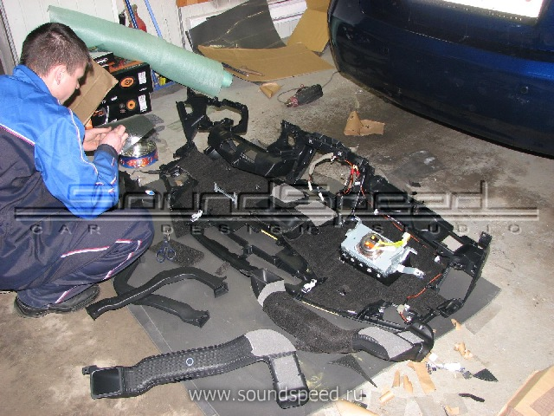
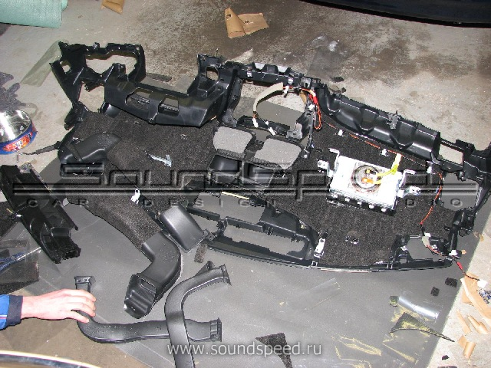
ПыСы. Материалы взяты из Инструкции для установщиков нашей студии.
